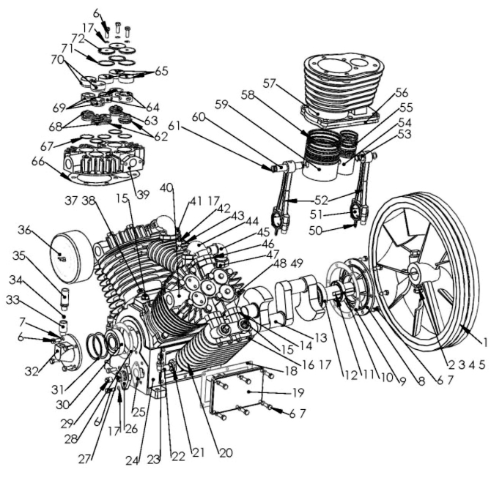
Артикул для заказа | Наименование | Применяемость | Позиция в деталировке
21212006 | Шкив Ф480 | 1 | 1
11131010 | Винт с наружным шестигранником М16х120 | 1 | 2
11121004 | Шайба болта шкива Ф16 | 1 | 3
11123006 | Граверная шайба Ф16 | 1 | 4
11111004 | Гайка М16 | 1 | 5
11131004 | Болт крепления М8х25 | 30 | 6
11123003 | Граверная шайба Ф8 | 22 | 7
21113006 | Крышка крепления подшипника передняя | 1 | 8
21152006 | Прокладка крышки подшипника передняя | 1 | 9
21161006 | Масляный сальник Ф40*65*12 | 1 | 10
21136002 | Шпонка | 1 | 11
21134009 | Подшипник 7508Е | 1 | 12
21131009 | Коленвал | 1 | 13
21157007 | Прокладка патрубка радиатора | 4 | 14
21167003 | Маслоналивная пробка | 1 | 15
11131007 | Винт с наружным шестигранником М8х90 | 8 | 16
11122001 | Медная шайба Ф8 | 24 | 17
21157001 | Прокладка боковой крышки | 2 | 18
21114001 | Боковая крышка | 2 | 19
21172003 | Радиатор | 2 | 20
21177007 | Переходник | 2 | 21
21173003 | Угольник | 2 | 22
23114003 | Предохранительный клапан НД 5 bar | 2 | 23
21111025 | Картер | 1 | 24
21157005 | Прокладка фиксатора маслоуказателя | 1 | 25
21165002 | Фиксатор маслоуказателя | 1 | 26
21165001 | Маслоуказатель | 1 | 27
21157003 | Прокладка соединительного фланца | 1 | 28
21169003 | Пробка слива масла | 1 | 29
21134008 | Подшипник 7307Е | 1 | 30
11122003 | Прокладка подшипника Ф80 | 5 | 31
21114005 | Малая задняя крышка | 1 | 32
21178001 | Фиксатор сапуна | 1 | 33
21177008 | Шарик Ф9,5 | 1 | 34
21166001 | Сапун | 1 | 35
21176001 или 21175005 | Воздушный фильтр в комплекте | 2 | 36
11131008 | Винт с наружным шестигранником М10х30 | 12 | 37
11123004 | Граверная шайба Ф10 | 12 | 38
21122006 | Левая головка цилиндра | 1 | 39
21122005 | Правая головка цилиндра | 1 | 40
11132003 | Винт с внутренним шестигранником М8х25 | 8 | 41
23121001 | Предохранительный клапан ВД 14 bar | 1 | 42
21172005 | Радиатор | 1 | 43
21173006 | Угольник радиатора | 2 | 44
21173004 | Угольник | 1 | 45
21157009 | Прокладка угольника воздушного радиатора | 4 | 46
11113002 | Гайка М33 | 1 | 47
11131009 | Винт с наружным шестигранником М12х80 | 16 | 48
11123005 | Граверная шайба Ф12 | 16 | 49
21162003 | Масляный разбрызгиватель | 4 | 50
21135001 | Вкладыши шатуна | 4 | 51
21133001 или 21132010 | Шатун Ф19 | 4 | 52
21143005 | Палец поршня ВД Ф19х45 | 2 | 53
21142001 | Поршень ВД Ф55 | 2 | 54
21145006 | Кольца поршня ВД Ф55 | 2 | 55
21153004 | Прокладка картер-цилиндр Ф105-55 | 2 | 56
21121006 | Цилиндр 105-55 | 2 | 57
21145005 | Кольца поршня НД Ф105 | 2 | 58
21141005 | Поршень НД Ф105 | 2 | 59
21143006 | Палец поршня НД Ф19х95 | 2 | 60
21144004 | Стопорное кольцо пальца поршня Ф19 | 8 | 61
21125003 | Корпус фиксатора ВД Ф41*37*20 | 4 | 64
21125001 | Фиксатор ВД М45 | 6 | 65
21151006 | Верхняя прокладка блока цилиндров Ф105-55 | 2 | 66
11122004 | Медная шайба Ф35 | 10 | 67
21125004 | Корпус фиксатора НД Ф41*37*20 | 6 | 69
21125002 | Фиксатор НД М45 | 4 | 70
21157006 | Прокладка фиксатора клапана | 6 | 71
21125005 | Фиксатор клапана Ф45 | 6 | 72
21177013 или 21175009 21177013 | Патрон воздушного фильтра | 2 | 36/1
21124011 или 21124012 | Седло клапана | 10 | 62,63,68

